ЗАНЯТИЕ 10
1. Игра «Третий лишний» (на развитие памяти, внимания и символической функции мышления, умения классифицировать предметы по определенному признаку).
В каждом цветном круге изображения двух животных: в красном – домашние животные (поросенок, кошка); в зеленом – дикие животные (заяц, лиса); в желтом – домашние птицы (курица, гусь); в синем – дикие птицы (ворона, синичка). Детям раздаются наборы из 4 кружочков красного, синего, желтого и зеленого цветов. Педагог называет по очереди животных и птиц, а дети поднимают кружочки соответствующих цветов. Можно назвать следую­щих животных и птиц: слон, орел, корова, тигр, чайка, лиса, собака, кролик, индюк, воробей, лев, белка, поросенок, еж, курица, дятел, рысь, петух, бык, жираф, утка, овца, кенгуру, волк, бегемот, синица, коза, щегол, кошка, енот, суслик, дрозд.
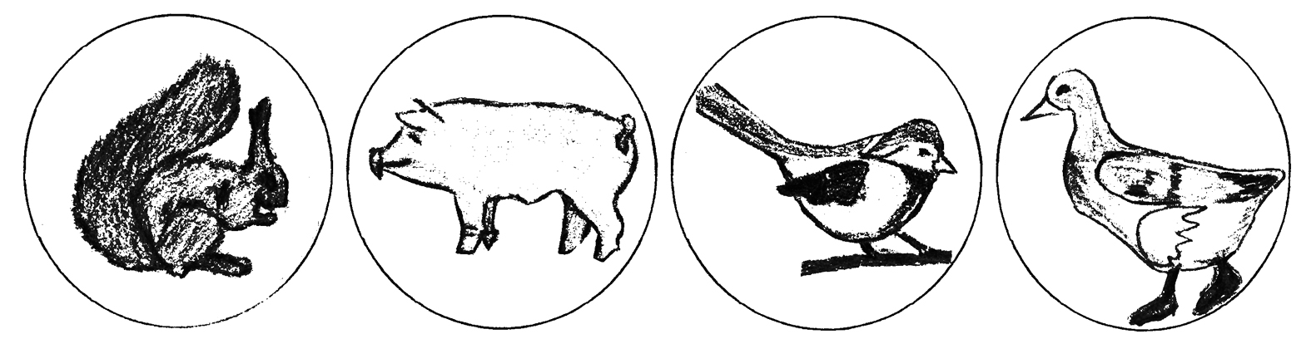
2. Упражнение на развитие механической зрительной памяти.
Детям для запоминания предлагают карточку с изображением 10 невербальных символов. Время для запоминания – 60 секунд.
З а д а н и е . Воспроизвести символы по памяти на доске.
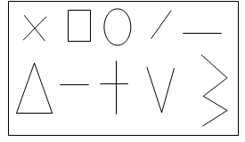
3. Упражнение на развитие ассоциативной памяти.
Для запоминания детям предлагаются пары картинок и слов:
молоток – ремонт; птица – перо;
клоун – цирк; ландыш – весна;
рыба – река; кошка – мышка;
краски – рисунок; лягушка – болото;
слива – дерево; солнце – луч;
колбаса – завтрак; змея – опасность.
4. Упражнение «Единственное и множественное число»
(на развитие речи, мышления и памяти).
Сейчас я буду называть вам слова, которые обозначают один предмет, а вы должны изменить это слово так, чтобы получилось много предметов. Например: стол – столы, книга – книги, ручка – ручки.
Кот – коты, плот – плоты, беда – беды, мyка – мyки, мукa – мукa, крот– кроты, дуга – дуги, рука – руки, еда – еда, слива – сливы, грива – гривы, сковородка – сковородки, телевизор – телевизоры, банан – бананы, пол – полы.
А теперь необходимо вспомнить все слова, которые я произнесла, и назвать их в единственном числе.
5. Упражнение «Художники».
Представим, что на носу у нас кисточки. Нарисуем ими на потолке «пружинки».
6. Упражнение на развитие сенсомоторики.
Нарисовать в тетради обеими руками одновременно «пружинки».
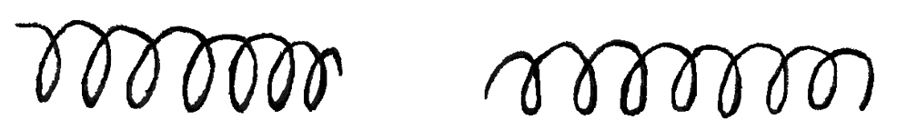
левая рука правая рука
7. Графический диктант.
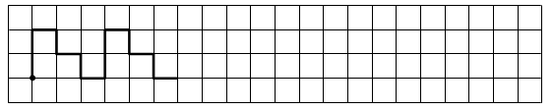
8. Пальчиковая гимнастика «Здравствуй».
Здравствуй, солнце золотое!  Здравствуй, небо голубое!  Здравствуй, вольный ветерок!  Здравствуй, маленький дубок!  Мы живем в одном краю –  Всех я вас приветствую! | Пальцами правой руки по очереди здороваться с пальцами левой руки, похлопывая друг друга кончиками.  Т. Сикачева
9. Профилактика нарушения зрения.
Нарисовать «пружинки» глазами.

